**Scanning**

**GV: Trịnh Ngọc Hưng**

1. **Định Nghĩa Các Kiểu Scanning**

Trong bước đầu tiên của tiến trình tấn công các hacker thường tiến hành quét mạng mà chúng ta sẽ gọi bằng thuật ngữ scanning để kiểm tra các cổng đang mở hay những dịch vụ mà mục tiêu đang sử dụng. Bên cạnh đó scanning còn cho biết các thông tin quan trọng như hệ điều hành đang sử dụng hay hệ thống máy chủ mà trang web đang dùng là

IIS, Apache … Scanning bao gồm các thao tác để xác định các host (máy trạm) và những port (cổng) đang hoạt động hay những dịch vụ đang chạy trên hệ thống của mục tiêu cần tấn công và khai thác. Đây là một trong những bước quan trọng của tiến trình thu thập thông tin thông minh (intelligence gathering) mà các hacker sử dụng để lập sơ đồ của các tổ chức hay mạng mục tiêu. Trong tiến trình scanning những kẻ tấn công sẽ gởi các gói tin TCP/IP đến mục tiêu như Hình 3.1 và phân tích các kết quả trả về nhằm xác định các thông tin giá trị mà họ quan tâm.

1. **Các kiểu Scanning**

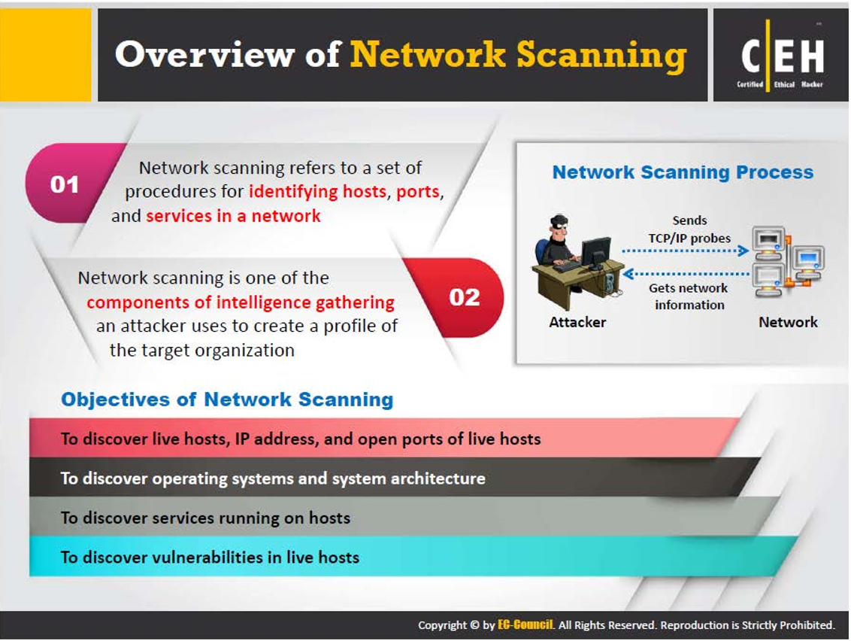

* Live hosts, IPaddress
* Port, Services Scanning
* OS scanning
* Vulnerability Scanning và Network Scanning.

***Live hosts, IP sacnning*** :

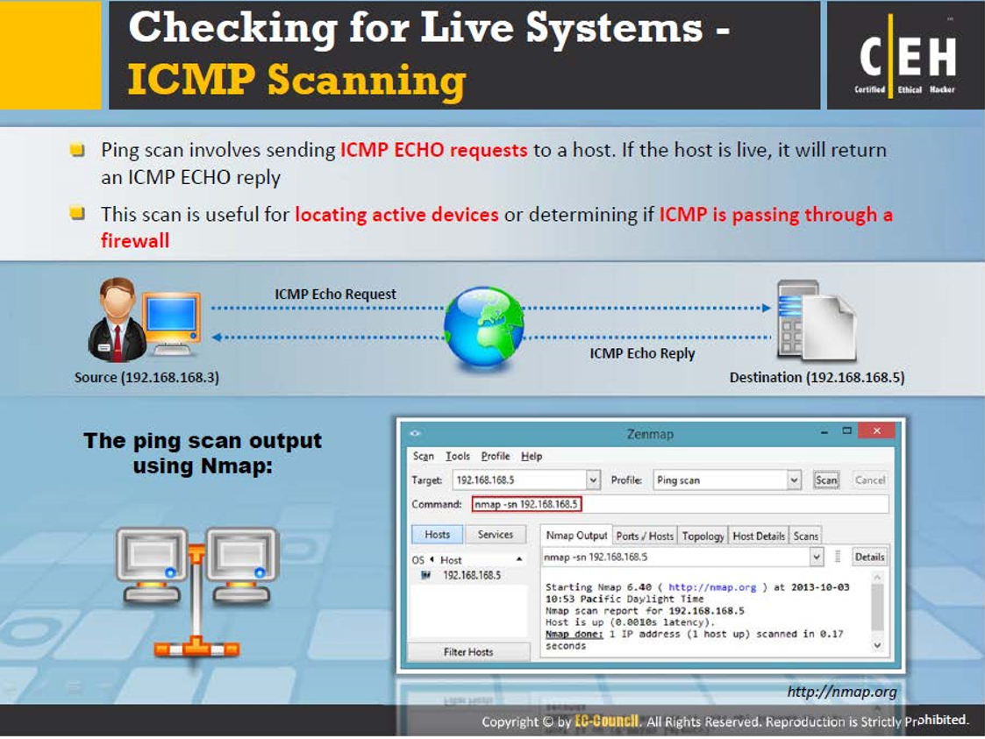

Quá trình này dùng để xác định các máy đang hoạt động trên hệ thống mạng thường được các hacker, chuyên gia bảo mật hay những quản trị hệ thống thực hiện

ICMP Scanning: Hacker sẽ gởi các tín hiệu ICMP ECHO Request đến mục tiêu (host) và nếu một host đang tồn tại nghĩa là đang hoạt động thì sẽ phản hồi lại thông qua ICMP ECHO Reply. Tuy nhiên, quá trình này có thể thất bại nếu như giao thức ICMP bị chặn bởi firewall.

Ping sweep:

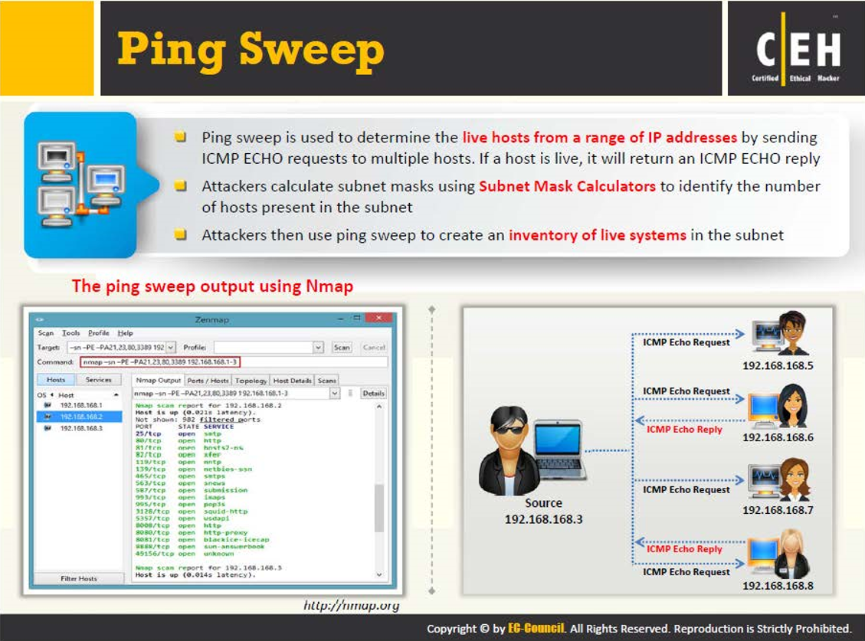

VD: nmap -sP -v 192.168.1.10

Ping 192.168.1.10

Ping Sweep: Ping tới nhiều máy một lúc

nmap -sP 192.168.73.1-20

Sử dụng Tool Advanced IP Scanner

***Port and services Scanning*** :

Kẻ tấn công sẽ gởi một loạt các thông điệp đến mục tiêu nhằm xác định các cổng đang mở, và thông qua các cổng này họ sẽ biết được có những dịch vụ nào đang chạy trên máy tính mục tiêu. Một trong các ứng dụng port scanning phổ biên là Nmap.

Scan Open Port với trọng tâm sẽ là TCP SCAN, gói tin TCP có tổng cộng 16bit dành cho Source. Port và 16 bit dành cho Destination Port. Tổng số Port cần Scan sẽ là 2^16-1=65535 Port.

Cấu tạo gói tin TCP và các flag

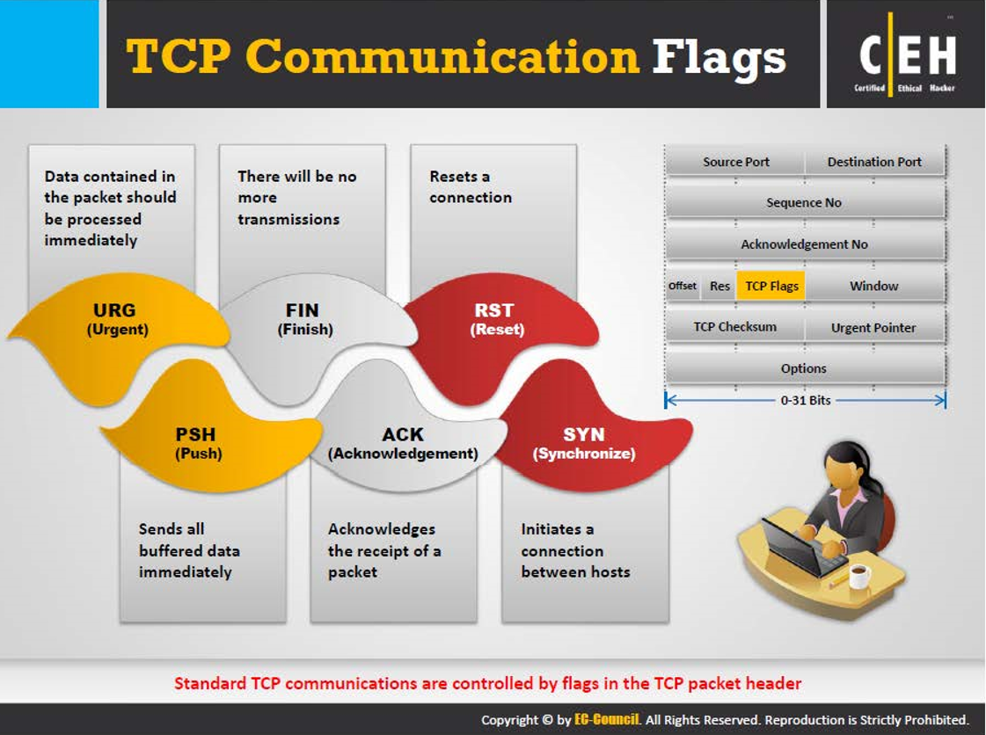

+ SYN – Flag SYN trong gói tin TCP dùng để bắt đầu một giao tiếp TCP

+ FIN – Flag FIN trong gói tin TCP dùng để kết thúc một kết nối TCP

+ ACK – Flag ACK dùng để xác nhận một kết nối TCP

+ RST – Flag RST dùng để từ chối một kết nối TCP (VD: Server không mở port 80 mà có request

tới).

+ PSH (Push) : Yêu cầu xử lý các dữ liệu trong bộ nhớ đệm ngay lập tức.

+ URG: Tín hiệu khẩn, có mức ưu tiên cao nhất. Khi nhận được dữ liệucùng cờ này thì phải xử lý ngay.

URH – Flag PSH/URG sử dụng để thiết lập độ ưu tiên cho gói tin TCP,

*3 bước bắt đầu và 4 bước kết thúc một giao tiếp TCP*

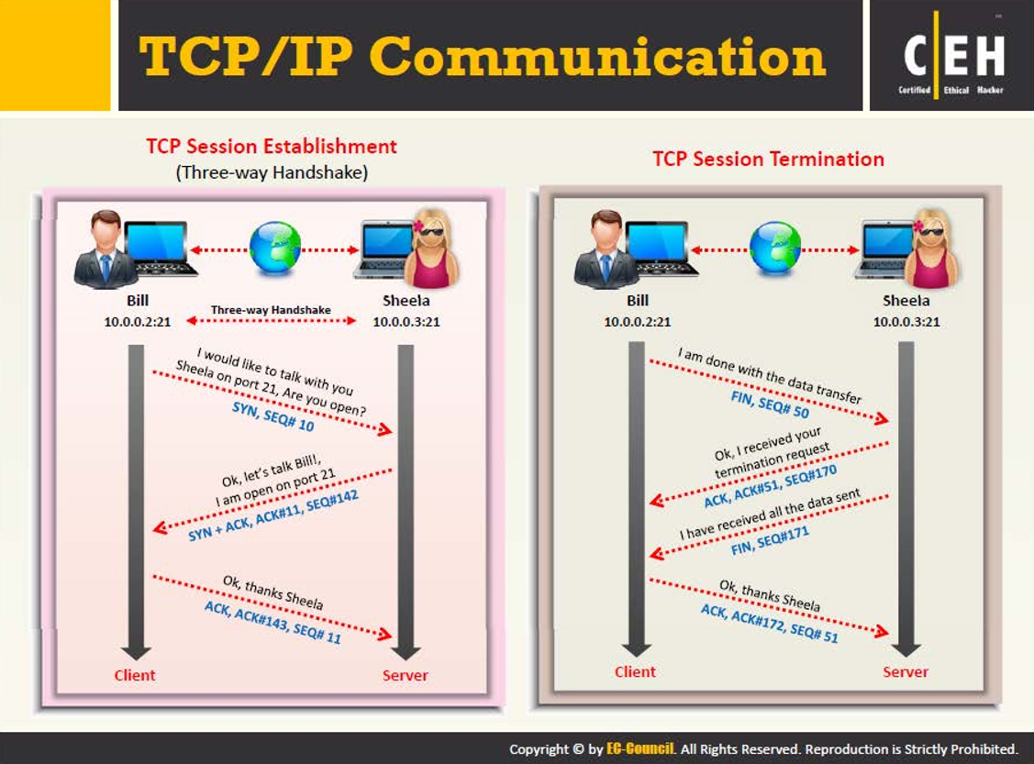

- Client muốn kết nối tới một Port nào đó trên Server gói tin đầu tiên client gửi tới Server là gói SYN.

Gói tin này với Source Port là ngẫu nhiên và Destination Port là port cần kết nối, Flag SYN được

bật, và là gói không chứa dữ liệu.

- Khi Server nhận được gói SYN trên Port đang hoạt động, Server sẽ gửi lại một gói tin phản hồi với

hai Flag được bật là SYN/ACK.

- Client gửi lại gói tin ACK để xác nhận kết nối và giao tiếp bắt đầu được thực hiện. Sau ba gói tin

này là các gói tin có chứa dữ liệu.



- Client muốn kết thúc giao tiếp TCP này, Client sẽ gửi gói tin với hai Flag được bật là FIN/ACK.

- Server nhận được gói tin này sẽ gửi lại gói tin ACK để xác nhận đã nhận được gói tin

- Server gửi tiếp gói tin với Flag FIN/ACK được bật

- Client gửi lại xác nhận bằng gói tin ACK và quá trình kết nối giữa Client và Server kết thúc

! Mỗi phiên kết nối TCP sẽ có 7 gói tin không có chứa dữ liệu



Các công nghệ Scan

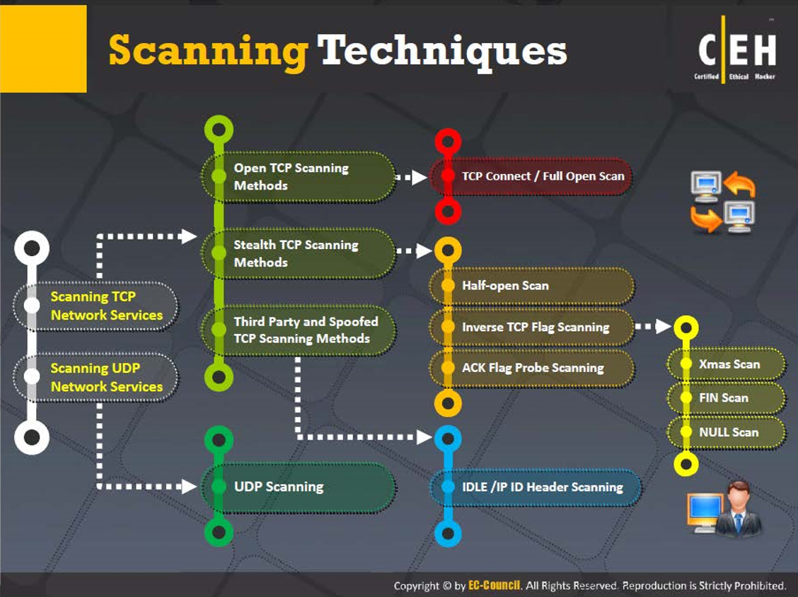

**TCP Scan Gói tin gửi đi Gói tin nhận về Đưa ra kết luận Ghi chú**

**SYN Scan**: gửi cờ SYN tới port cần Scan. Nếu nhận được SYN/ACK🡪 Port Open ,RST🡪 Port Close. Đây là phương thức scan phổ biến nhất. và nhanh nhất, nhưng phải thực hiện với quyền root

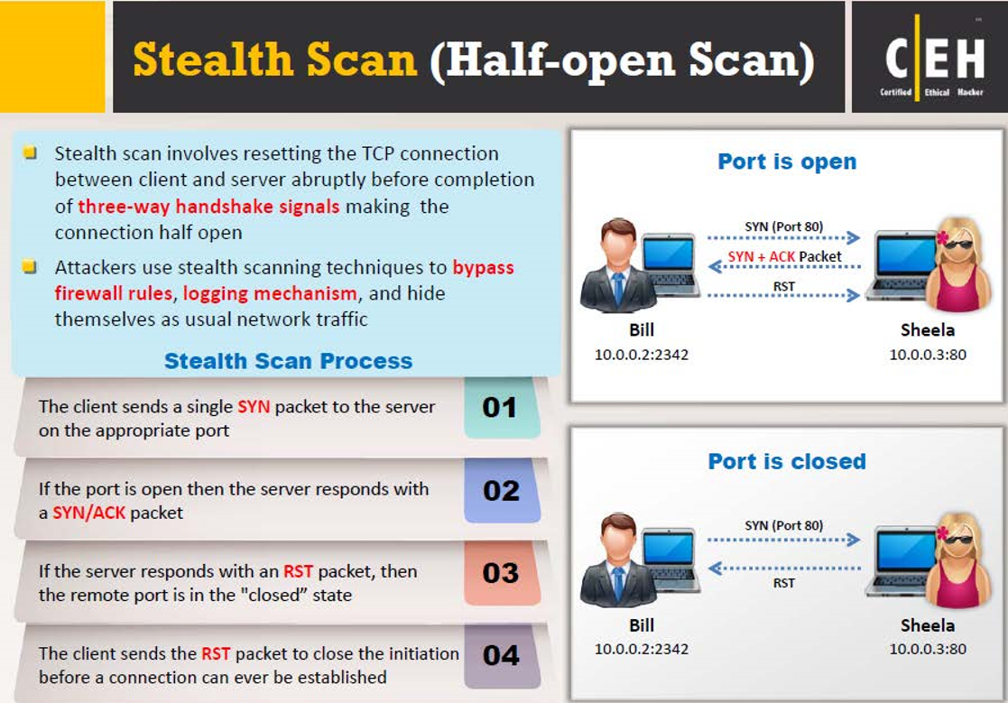

**TCP Connect:** ScanThực hiện cả 3 bước kết nối TCP và Hoàn thành cả ba bước🡪Port Open nếu Không hoànthành🡪Port Close. Đây là phương thức scanchính xác nhất nhưng tốnthời gian nhất. Ko cần root nhưng để lại log

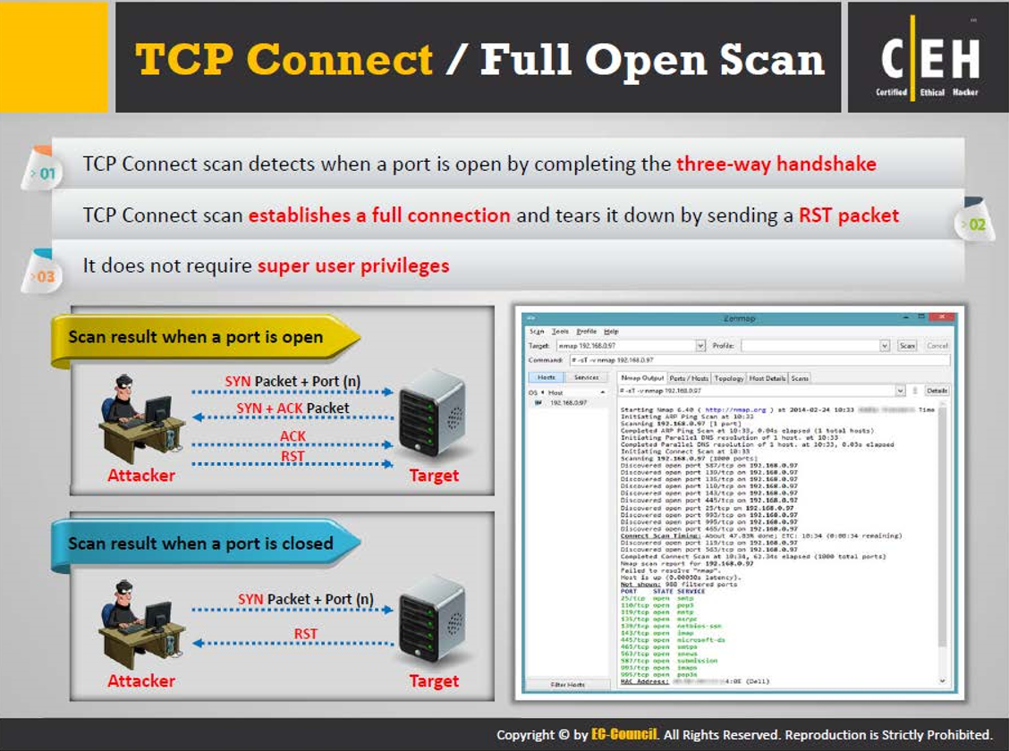

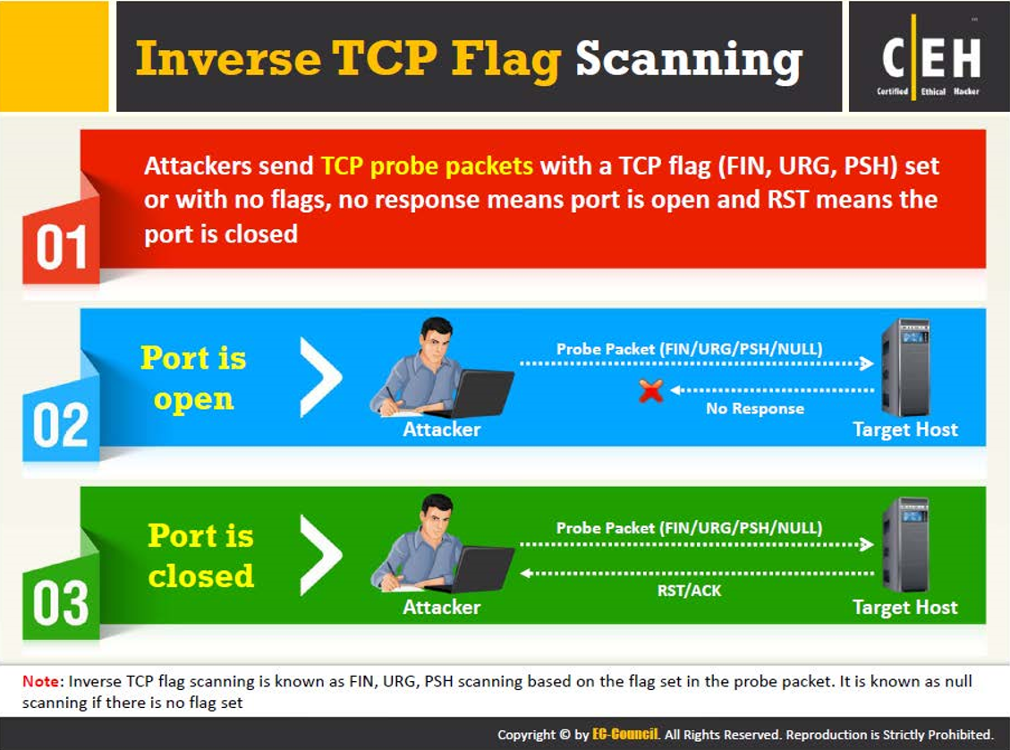

**Null Scan** Gói tin no Flag Không có tínhiệu trả lời🡪Port Open ,nếu RST🡪Port Close. Đây là phương thức scan thiếu chính xác

**FIN Scan:** FIN tới port cần scan nếu Không có tín hiệu trả lời🡪Port Open và RST🡪 Port Close Khi chưa có kết nối đã gửi gói tin FIN tới server sẽ không trả lời dù port đó đang open

**XMAS Scan** FIN/URG/PSH Không có tínhiệu trả lờiPort Open và RST Port Close .Dạng scan này tương tự như NULL hay FIN SCAN là những dạng scan có kết quả thiếu chính xác

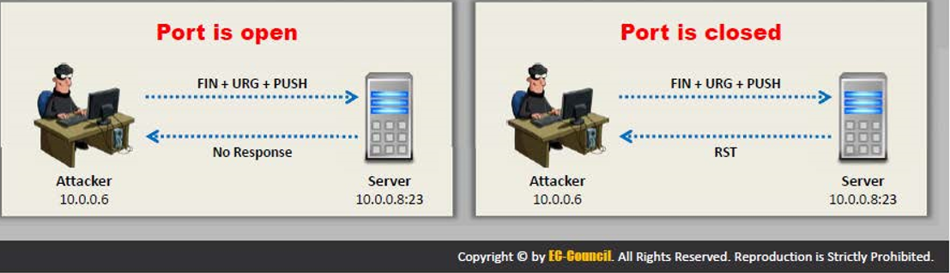

**Passive Scan** Không gửi gói tin,thực hiện Sniffervà đưa ra phân tíchdựa trên việc bắt gói tin trên mạng. Thấy giao tiếp port nàothì Port Open

Toàn bộ các phương thức scan bên trên đều là Active Scan, đưa ra kết quả nhanh chóng nhưng lại gây ảnh hưởng tới hệ thống mạng và không thể hoạt động 24/7.

**Decoy Scan**

Decoy Scan là một kỹ thuật thực hiện một IP Spoofing (giả mạo). Mục đích nhằm ấn địa chỉ thực sự của kẻ tấn công (scanner). Ta xét ví dụ sau.

[root@localhost ~]# nmap -sS 192.168.1.22 -D 1.2.3.4

IDLE Scan

Idel Scan là một kỹ thuật phức tạp cho phép ẩn hoàn toàn kẻ tấn công. trong Scan này sẽ có 3 thành phần: 1 là kẻ tấn công, một Zombie (một máy bị kẻ tấn công lợi dụng) và một là mục tiêu cần quét cổng. Điều kiện là máy Zombie không thực hiện các hoạt động khác ngoại trừ việc giao tiếp với Kẻ tấn công.

**Idle Scan Open Port**

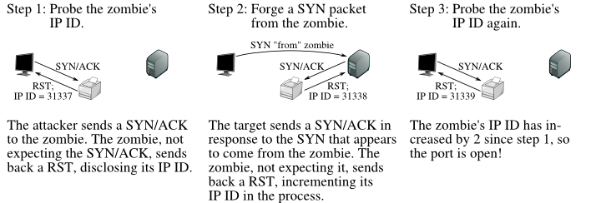

**Idle scan of a closed port**

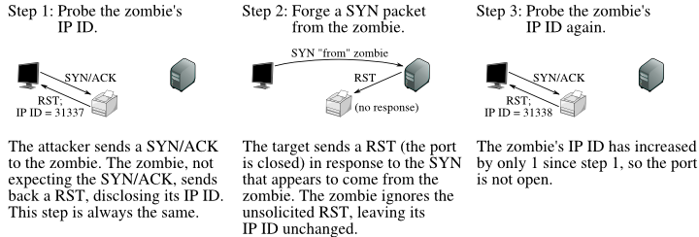

**Idle scan of a filtered port**

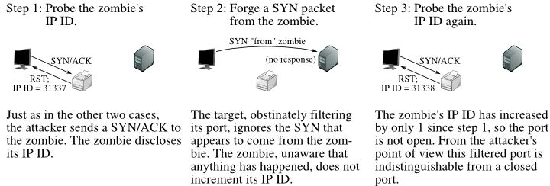

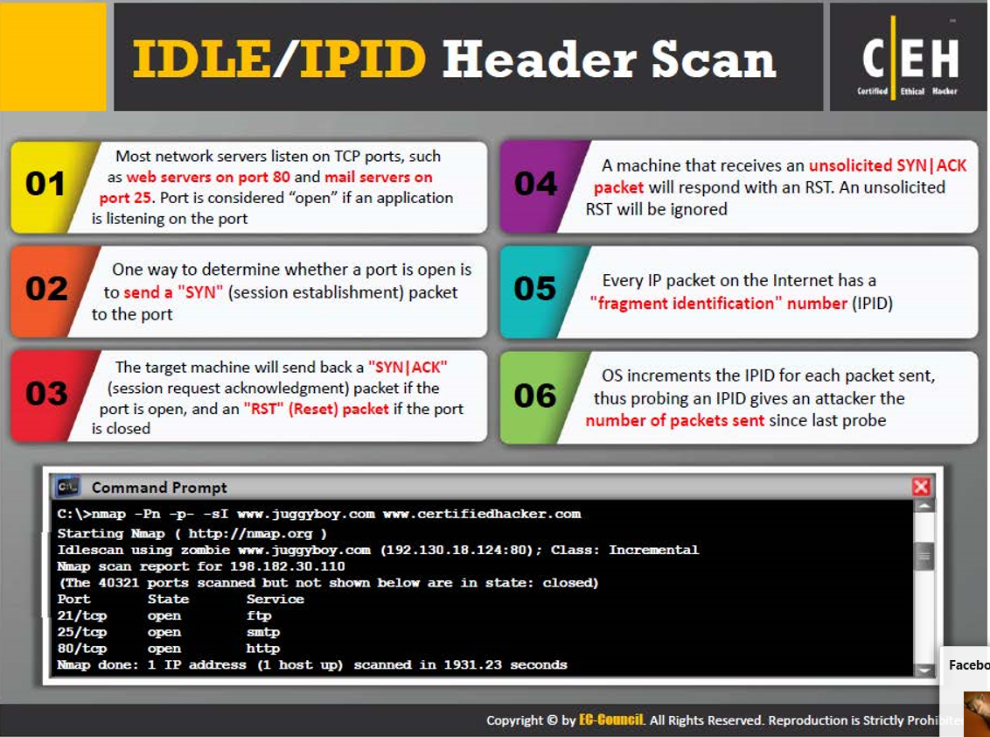

**Nói tới Scan Open Port chúng ta sẽ thường dùng nhất là phương thức SYN SCAN**

**Sử dụng tool để scan:**

Tool Advanced Port Scanner

**NMAP:**

Mạc định nếu scan ko chỉ ra option thì

# nmap 192.168.0.1

Đối với câu lệnh này, một số tùy chọn đã được mặc định. Câu lệnh trên sẽ tương đương với:  
#nmap –R –sS 192.168.0.1

R: truy vấn đến DNS server để thực hiện reverse DNS name lookup. Tùy chọn này được sử dụng khi mục tiêu là một server.

Chúng ta thường dùng -n để bỏ -R đi cho nhanh

-sS: SYN scanning  
  
TCP SYN scan thu thập thông tin về port mà không cần hoàn thành quá trình bắt tay TCP. Khi 1 cổng được xác định, quá trình bắt tay TCP sẽ được reset trước khi chúng hoàn tất. Kỹ thuật này thường được xem như kỹ thuật “half open” scanning.  
  
Nó cũng là kỹ thuật scan mặc định nếu bạn dùng quền root. Đây là một kỹ thuật phổ biến nhất về scan bởi vì nó có thể làm việc trong tất cả networks, cũng như tất cả các hệ điều hành.  
  
Điểm mạnh: Một TCP SYN scan không bao giờ tạo ra một phiên truy vấn TCP hoàn chỉnh, do đó nó không bị log lại tại mục tiêu. Đây được xem như một cách scan trong im lằng.  
  
Điểm yếu: Bạn cần có quyền tại hệ thống chạy nmap (trong trường hợp này là quyền root)  
  
Code: [Select]  
# nmap –vv –n –sS 192.168.0.1  
  
nmap -n -v -sS -p 80,443 192.168.0.1-10,10.0.0.10,172.16.1.0/24,192.168.2.0/24  
  
-sT: TCP connect scanning  
  
Với tùy chọn này, nmap sẽ thực hiện quá trình bắt tay 3 bước TCP  
  
Điểm mạnh : Bạn không cần quyền tại hệ thống chạy nmap  
  
Điểm yếu : Kết nói của bạn sẽ bị log tại máy đích, do đó không nên sử dụng kỹ thuật này  
  
Code: [Select]  
# nmap –vv –n –sT 192.168.0.1  
  
-sF, -sX, -sN: FIN scan, Xmas tree scan, NULL scan.  
  
Đây được gọi là các kỹ thuật scan giấu giếm. Chúng gửi 1 frame đơn đến cổng TCP mà không có bất cứ một gói TCP handshake nào. Chúng tỏ ra có khả năng "giấu" nhiều hơn SYN scan và phải được dùng nếu máy đích không phải là máy Windowns.  
  
Các kỹ thuật này được thực hiện bằng cách làm giả các bit tại TCP header. Nmap tạo ra các TCP headers mà chúng không có trong thực tế. Việc tạo ra các TCp header khác thường này giúp nmap lắng nghe trả lời của máy đích khi gửi chúng tới đó.  
  
Một hệ thống Window sẽ trả lời bằng một RST cho tất cả truy vấn này.  
  
Điểm mạnh: Không có phiên TCP sessions được tạo ra.  
  
Điểm yếu: Không thể sử dụng để chống lại hệ thống Windows  
  
Code: [Select]  
# nmap –vv –n –sF 192.168.0.1  
  
# nmap –vv –n –sX 192.168.0.1  
  
# nmap –vv –n –sN 192.168.0.1  
  
  
  
-sU: UDP scan.

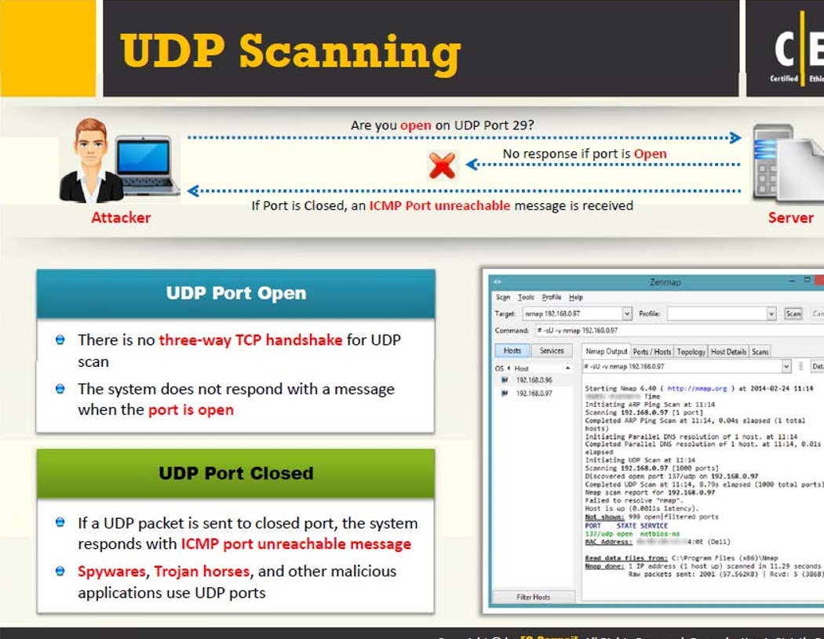

Code: [Select]  
# nmap –vv –n –sU 192.168.0.1  
  
Code: [Select]  
-sR: RPC scan.  
  
Tùy chọn này được dùng để xác định ứng dụng RPC. Nó chạy tự động và mặc định trong version scan (được đề cập tiếp theo)  
  
Điểm yếu: RPC scan mở phiên của ứng dụng, do đó nó được log lại.  
  
Code: [Select]  
# nmap –vv –sR 192.168.0.1  
  
  
Code: [Select]  
-sV: Version scan  
  
Scan này sẽ cho ta biết trạng thái của port và dịch vụ đang chạy trên chúng. Để khai thác dịch vụ bạn cần biết chính xác version của dịch vụ đang chạy trên máy đích.  
  
Điểm yếu: Nó mở phiên với máy đích nên sẽ bị log.  
  
Code: [Select]  
# nmap –vv –sV 192.168.0.1  
  
-sA: ACK scan  
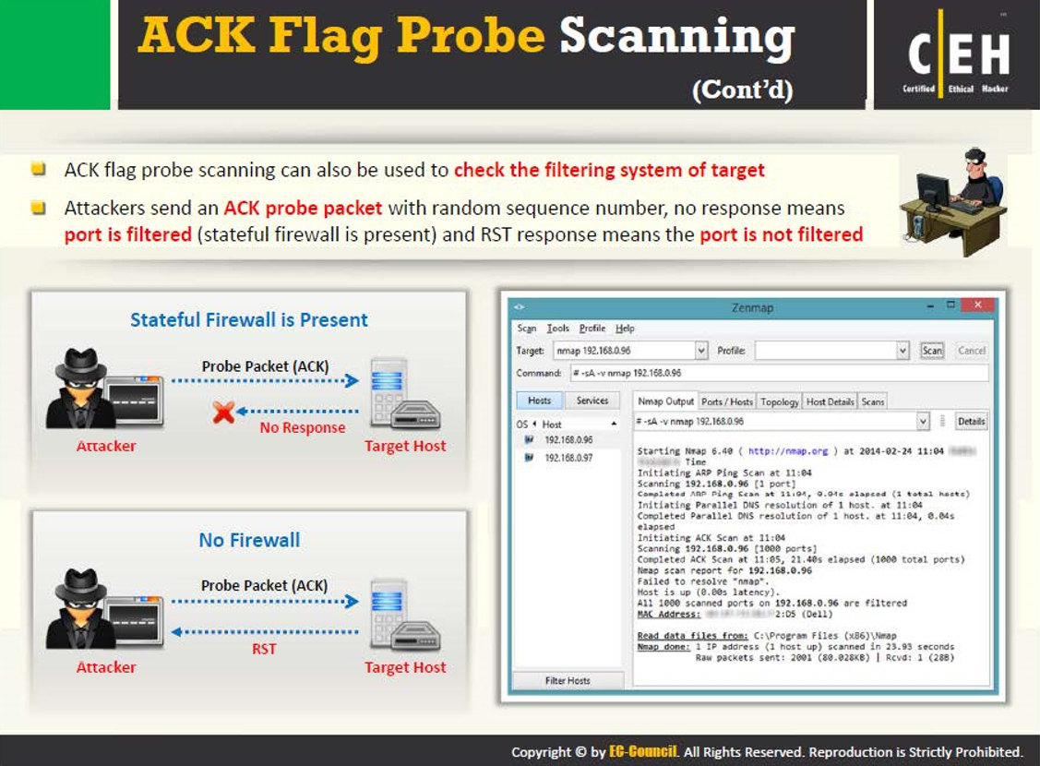  
ACK scan tỏ ra rất hữu ích khi có các firewall hay thiết bị lọc gói tin. Nó không xác định một port đang mở, nó chỉ xác định port đó đang bị chặn bởi firewall. Nó không mở bất cứ phiên ứng dụng nào, do đó việc liên lạc giữa nmap và thiết bị lọc gói tin thật sự đơn giản.  
  
Điểm yếu: Nó chỉ có thể xác định port bị chặn hoặc không chặn chứ không xác định đc port mở hay không.  
  
Code: [Select]  
# nmap –vv -p 80 – sA 192.168.0.1  
  
-sP: Ping scan:  
  
  
Code: [Select]  
# nmap –vv –sP 192.168.0.10  
  
Ping scan sẽ check xem host đó đang up hay down  
  
Code: [Select]  
# nmap –vv –sP 192.168.0.*  
  
Được dùng để phát hiện các host đang hoạt động trong subnet.  
  
Điểm yếu: Ping scan không thể kết hợp được với các tùy chọn khác

#### ****Decoy Scan****

Decoy Scan là một kỹ thuật thực hiện một IP Spoofing (giả mạo). Mục đích nhằm ấn địa chỉ thực sự của kẻ tấn công (scanner). Ta xét ví dụ sau.

[root@localhost ~]# nmap -sS 192.168.1.22 -D 1.2.3.4, 5.6.7.8 (-D chỉ ra ip giả)

IDLE Scan:

Nmap -sS -sI bkacad.com hust.edu.vn  
  
  
***OS scanning***:

Scan hệ điều hành của đối tượng (NMAP)  
  
Chúng cả có thể sử dụng nhiều kỹ thuật scan để xem hệ điều hành nào đang chạy trên máy đích  
nmap:  
-O: Operating system fingerprinting.  
  
Code: [Select]  
# nmap –vv –O 192.168.0.1  
  
Nó sẽ cho bạn biết ít hệ điều hành và version đang chạy ở mục tiêu. Nó cần ít nhất một port đóng và một port mở để xác định chính xác, nếu không có điều kiện này nó không thể đưa ra một kết quả chính xác nhất được. Trong trường hợp đó bạn nên dùng các ứng dụng thứ 3 bổ xung.  
  
Điểm yếu : Một tool theo dõi sẽ nhanh chóng phát hiện ra có ai đó đang nhòm ngó hệ thống  
  
-sV: Version detection  
  
Như đã trình bày, nó sẽ giúp bạn biết được version của dịch vụ đang chạy tại máy đích.  
Code: [Select]  
# nmap –vv –sV 192.168.0.1  
  
-A: thêm  
Tùy chọn này bao gồm cả -O và -sV, do đó 2 cầu lệnh sau sẽ như nhau :  
  
Code: [Select]  
# nmap –vv –sV –O 192.168.0.1  
  
# nmap –vv –A 192.168.01.

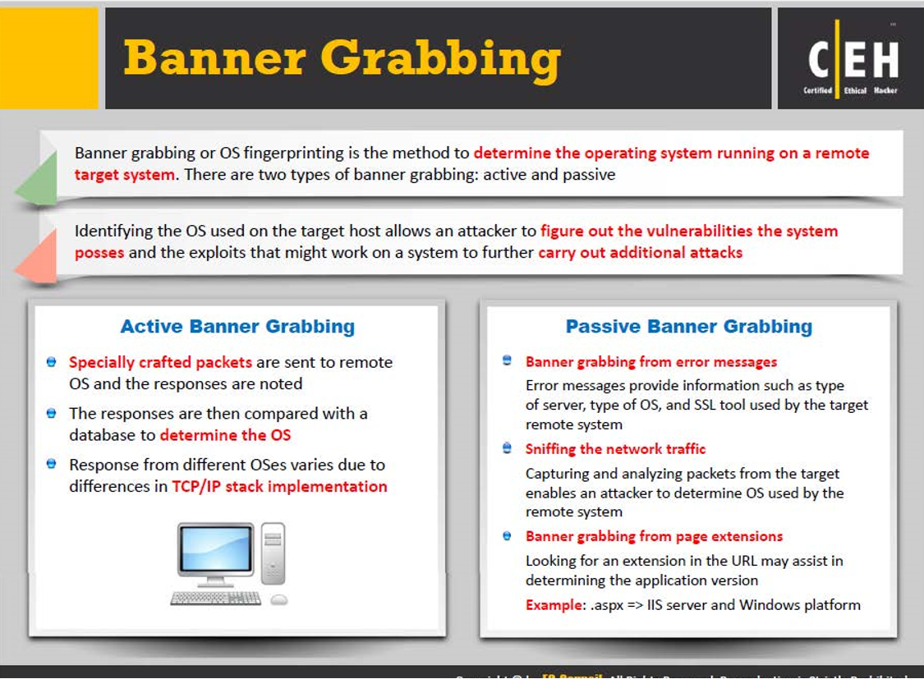

HPING3

Ngoài nmap ra chúng ta còn rất nhiều công cụ khác, điển hình như hping3

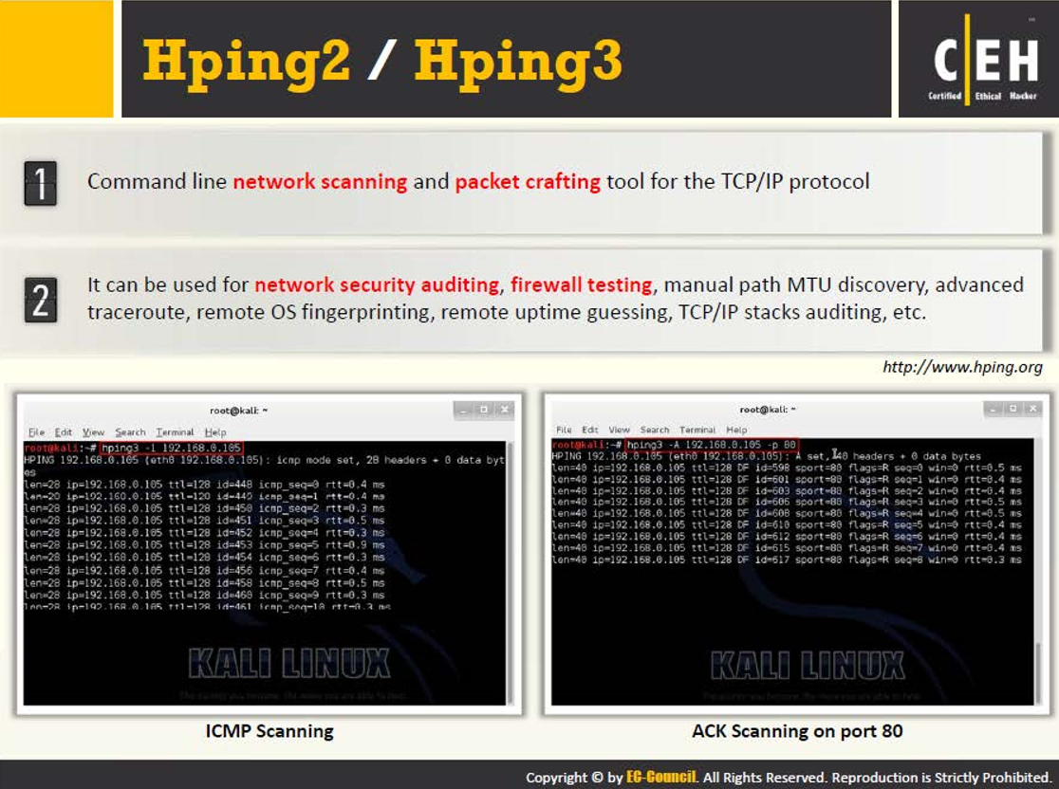

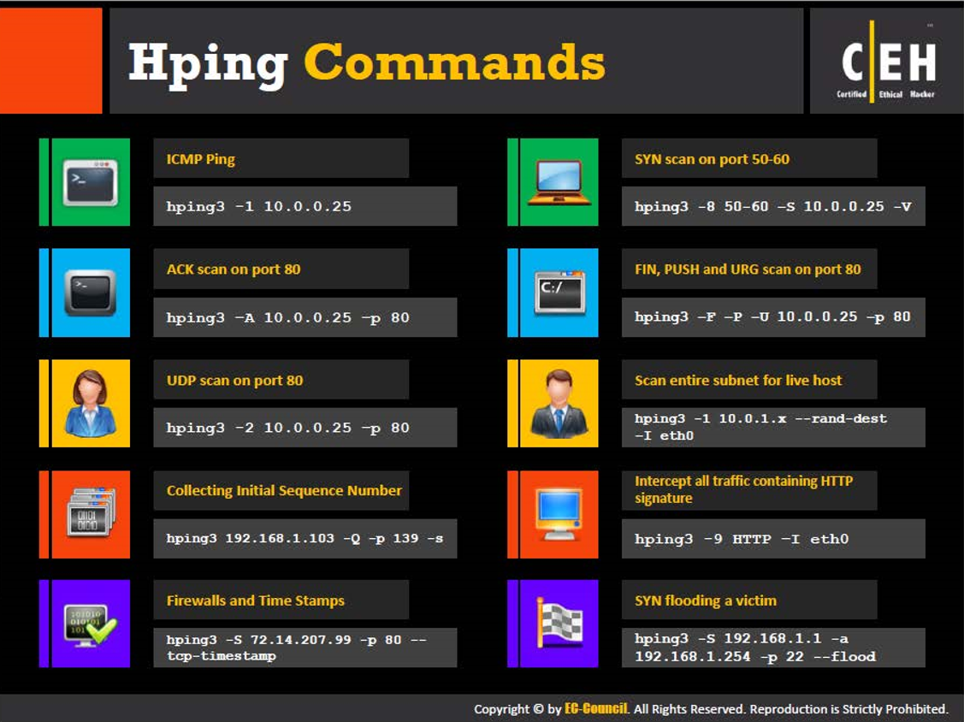

**hping3 -A -p 443 -c 3 192.168.73.141 nếu có RST (flags=R) thì ko có Firewall filter**

**scan SYN: hping3 –S –p 80 –c 3 bkacad.com**

Hoặc để scan nhiều port cùng lúc, chúng ta sử dụng thêm options –scan như sau:

**hping3 -S --scan 80,53,143 112.213.95.85**

**Ping of Death**

Sử dụng máy Kali 2022.1 và lệnh:

hping3 192.168.74.130 -1 -d 65000 -i u1 -V -n

với

[+] hping3 : tên tool  
[+] 192.168.74.130: target  
[+] -1 : chọn ICMP mode  
[+] -d : chọn kích thước tập tin (65000)  
[+] -i : tóc độ (u1 =rất nhanh)  
[+] -V, -n: ouput

***Vulnerability Scanning* :**

Là quá trình quét lỗi nhằm xác định ra các lỗ hổng bảo mật hay những điểm yếu mà thường gọi là các điểm “nhạy cảm” của các ứng dụng hay máy chủ, máy trạm đê từ đó đưa ra các phương án tấn công thích hợp. Tiến trình quét lỗi có thể xác định được các bản cập nhật hệ thống bị thiếu, hay những lỗi hệ thống chưa được vá các chuyên gia bảo mật cũng thường tiến hành vulnerability scanning trong công tác bảo vệ hệ thống mạng của mình.

**Metasploit**

**Dùng các code trong github hoặc exploit-db.com**

**Github**

**Dùng GIF**

**Dùng Nessus:**

*Hướng dẫn cài nessus*

vào www.tenable.com down nessus cho Debian kali amd64

Đăng ký:

Dùng hệ thống temp mail: <https://temp-mail.org/en/>

Hoặc: <https://www.emailondeck.com/eod.php>

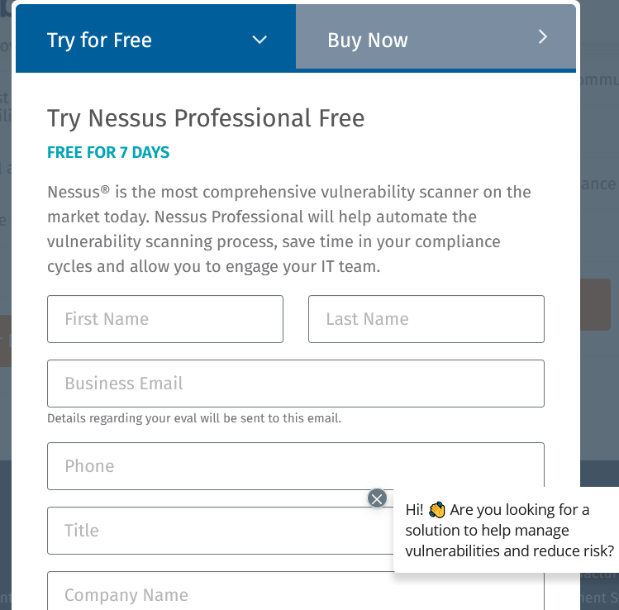

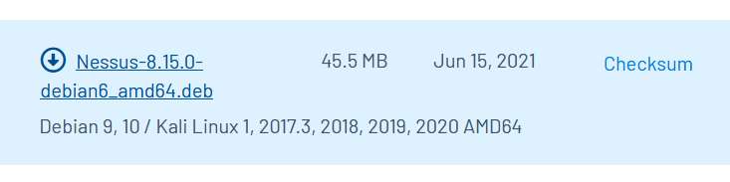

cài: dpkg -i "tên gói"

/bin/systemctl start nessusd.service

vào nessus: http://127.0.0.1/8834 -->Get start: User:? pass:?

Vào Mail lấy code và register

OK!

Nmap 192.168.1.10

Nmap -p 80 192.168.1.10

Nmap -A 192.168.1.10

Nmap -sA -p 80 192.168.1.10

Ms08-067: xp, 2k3

Ms08-067, Ms12-020, Ms17-010—2k3

Ms09-050, Ms12-020, ms15-034, ms17-010: Win 2k8

Ms12_020: RDP

Ms15_020: 2k8, w7 file share

Ms16_032: nâng quyền hệ thống

Ms15-034: Dos IIS: 8.5 –7.0

CVE 2015-8562

WebDAV: iis 6.0

CVE-2017-8295

Ms17_010

**Demo**

Scan Discovery Hosts

Nmap -sn -PR 192.168.74.182 🡪Ping ARP ; sn là ko scan port

Nmap -sn -sP 192.168.74.182

nmap -sn -PP 192.168.74.233 timestamp ping

nmap -sn -PM 192.168.74.233 mask ping scan

nmap -sn -PS 192.168.74.233 SYN ping scan

nmap -sn -PA 192.168.74.233 ACK ping scan

**nmap -sn -PE 192.168.74.100-240 ping cả 1 phami vi IP và chỉ đưa ra kết quả** hosts up

**Angry IPscan**

<https://angryip.org/download/#windows>

nếu chạy portable thì cài thêm OpenJDK11U-jdk_x64_windows_hotspot_11.0.11_9

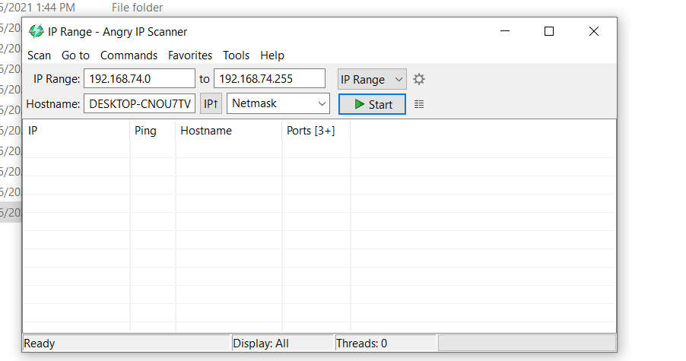

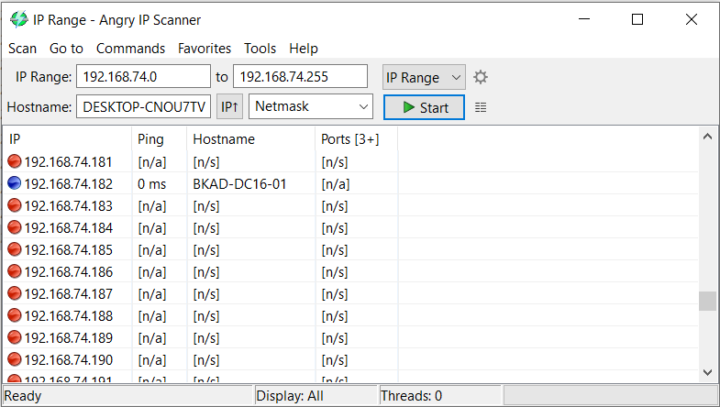

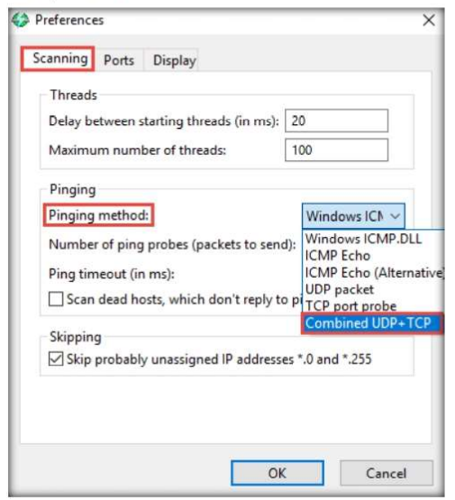

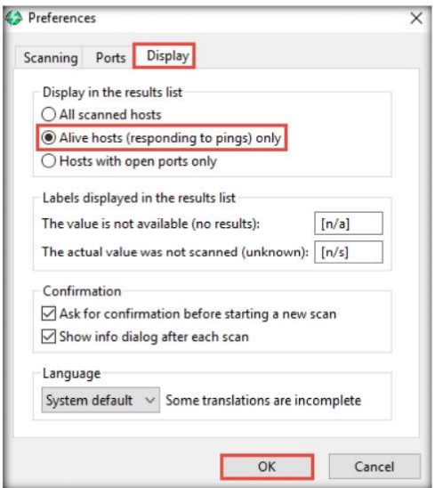

**Port Scan**

Megaping

<http://www.magnetosoft.com/download/all>



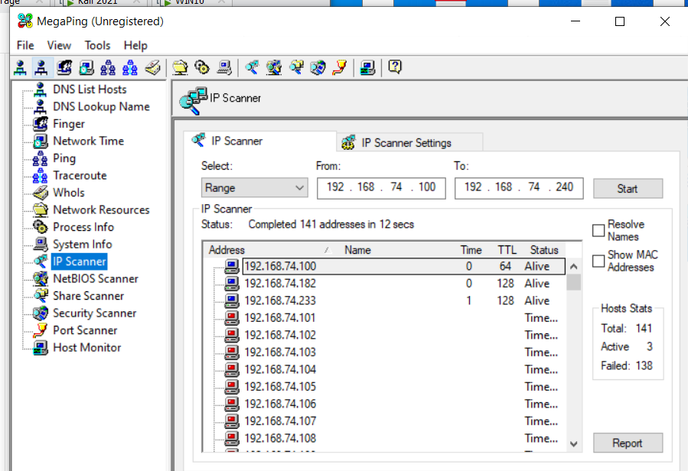

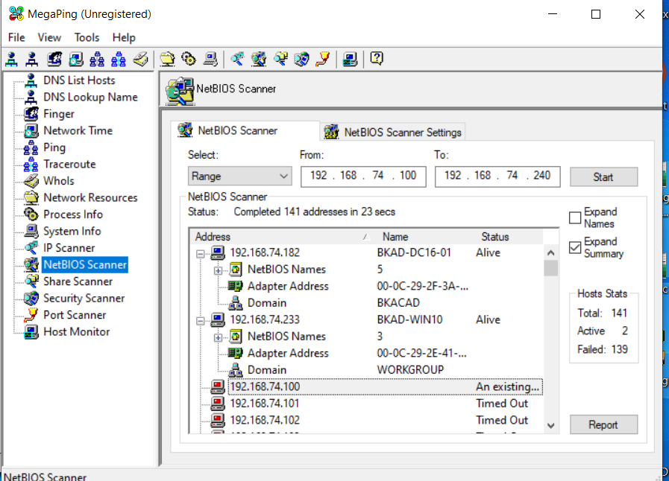

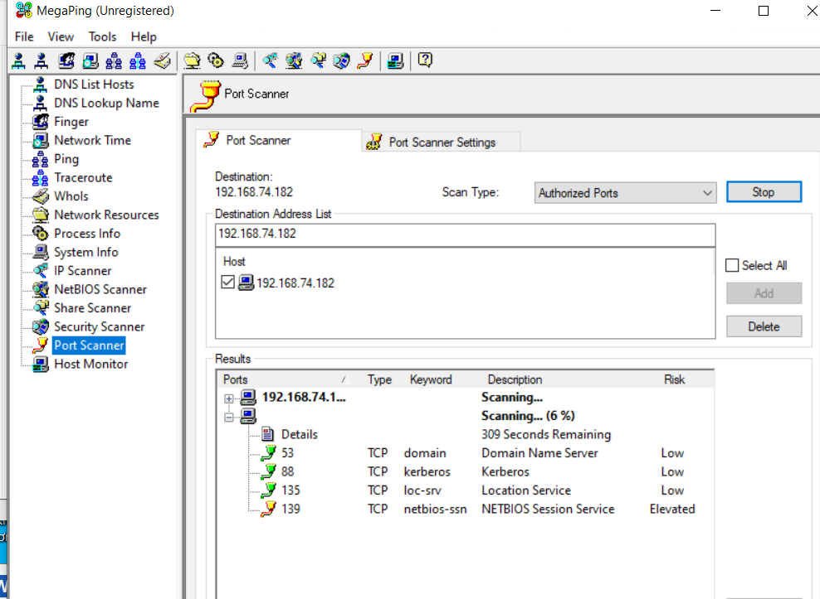

## **NetScanTools Pro**

<https://www.netscantools.com/download.html>

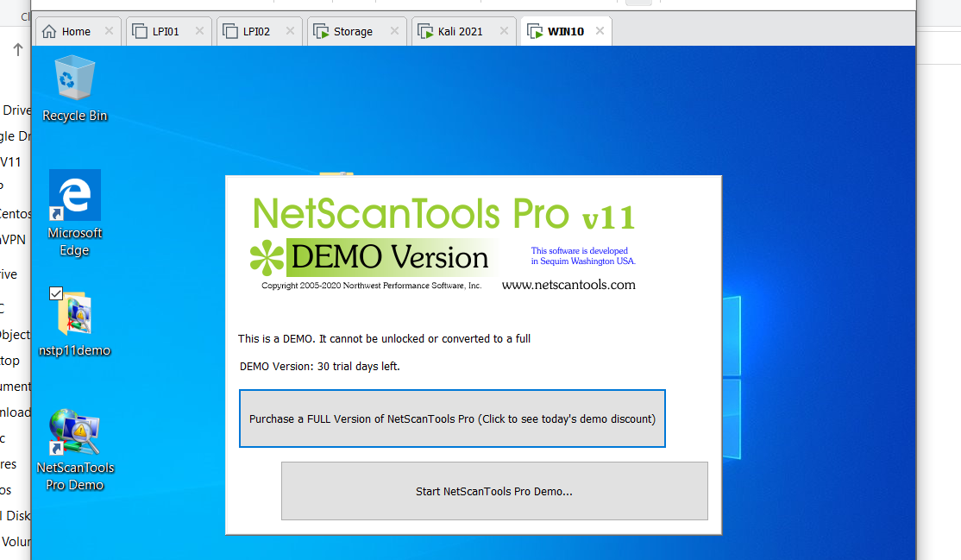

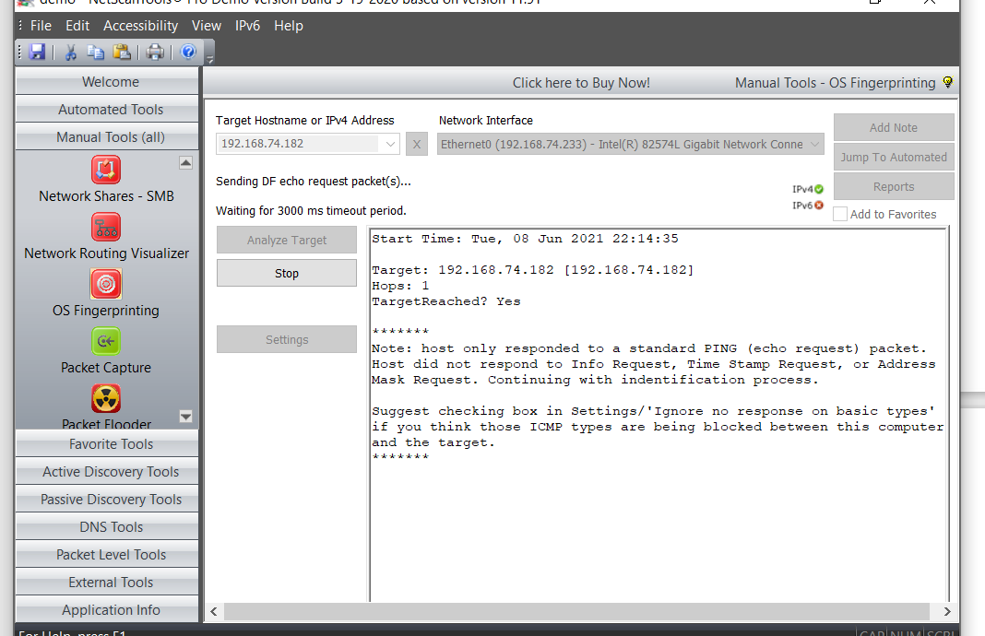

**Ping scan**

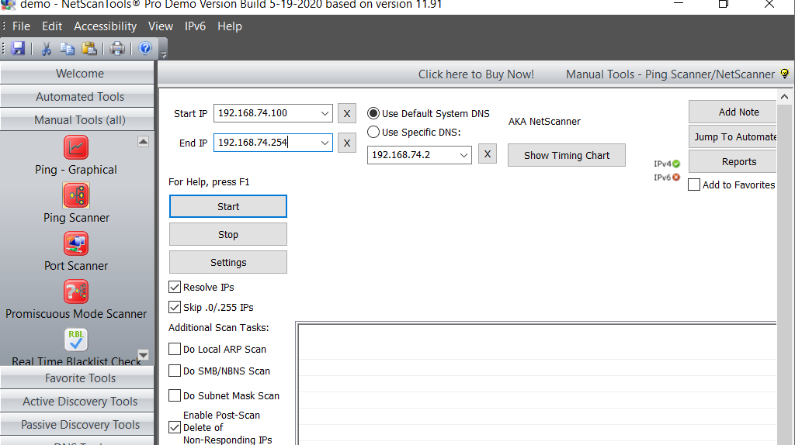

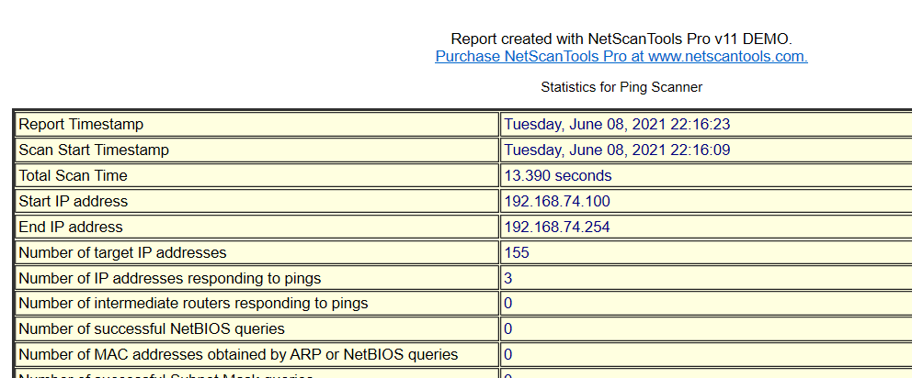

SMB Scan

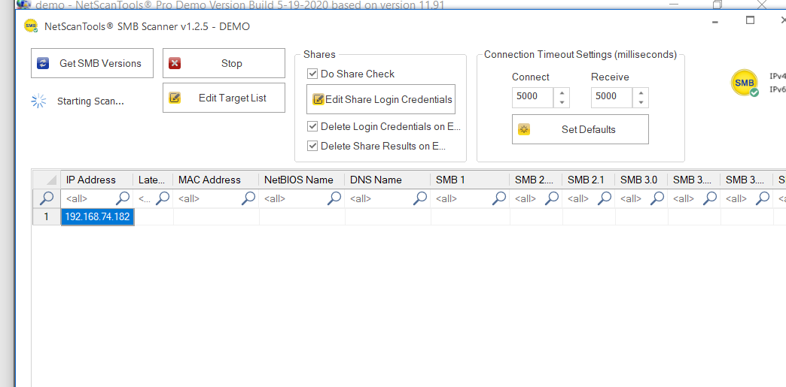

Traroute

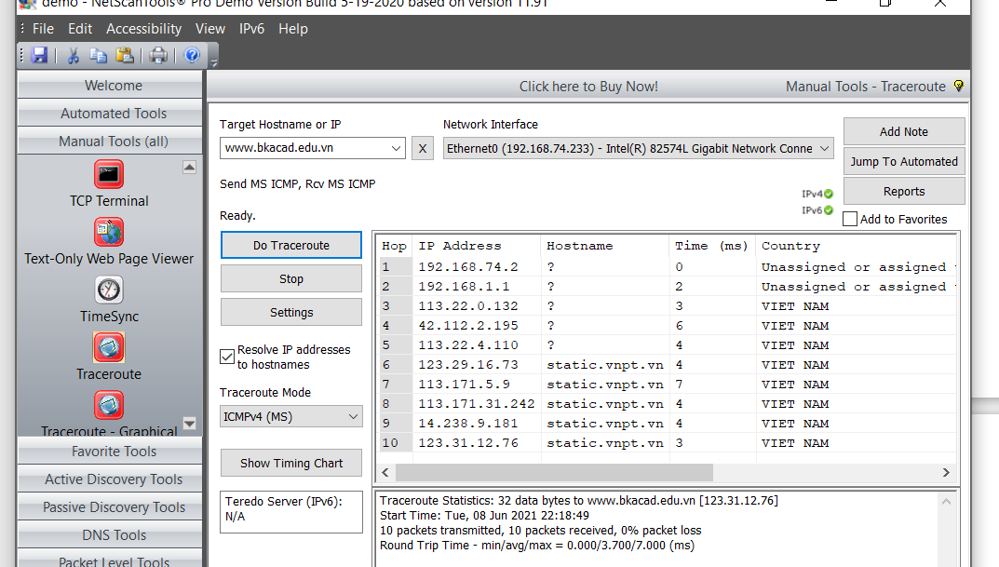

Thực hành Nmap

Nmap -n -v -sS 192.168.74.182

Nmap -n -v -sT 192.168.74.182

nmap -n -v -sU 192.168.74.182 UDP scan

nmap -n -v -sN 192.168.74.182 Null

Nmap -n -v -sV 192.168.74.182 Version scan

Nmap -n -v -A 192.168.74.182 (-O, -sV, -sC (script scan))

**HPING3**

hping3 -A -p 445 -c 5 192.168.74.182

Hping3 -S -p 0-100 -V 192.168.74.182

Dùng unicornscan

**Scan vượt firewall và IDS**

nmap -f 192.168.74.233 cắt nhỏ gói ip thành nhiều gói nhỏ

nmap -g 80 192.168.74.233 ( ép port nguồn là 80 và khi đó trên hệ thống firewall cho phép vào những port hay dùng)

nmap -D RND:10 192.168.74.10 (D:Decoy, RND: tự tạo 10 ip ngẫu nhiên)

nmap 192.168.74.182 --data 0xdeadbeef (send data với chuỗi hex 0xdeadbeef như 1 payload )

nmap 192.168.74.182 --data-string "Ph34r my L33t skills"

**Dùng Metasploit**

Search portscan

use auxiliary/scanner/portscan/syn

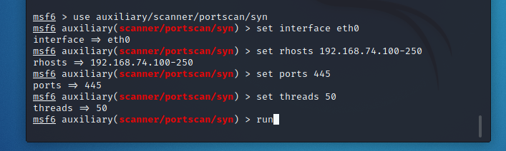

**Xác định SMB version để xác định HĐH**

search smb_version

Use auxiliary/scanner/smb/smb_version

Set rhosts 192.168.74.182

Set threads 11

Run

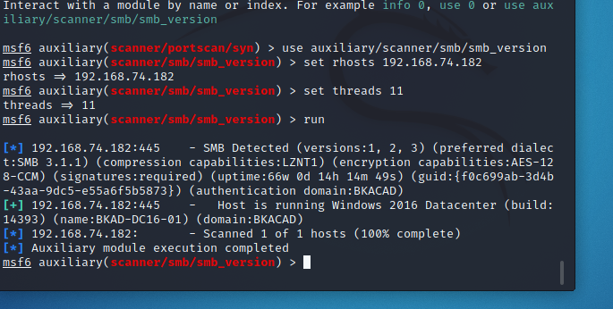

Scan Online: <https://pentest-tools.com/>

windows XP hostname:.in

46.149.176.169

46.149.176.169

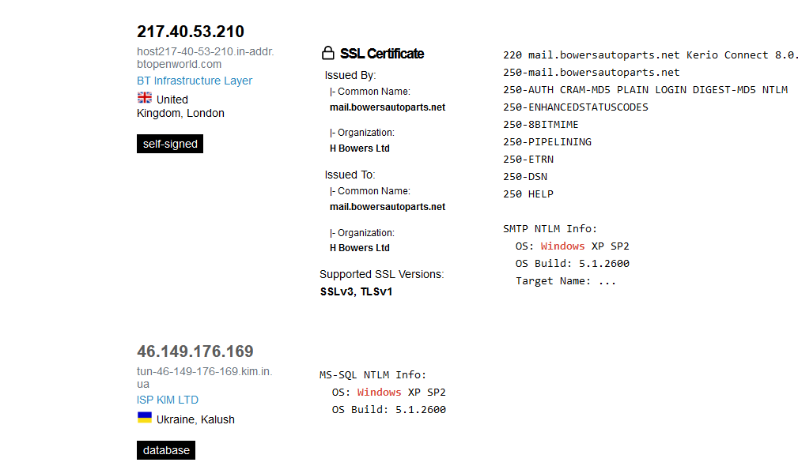

Server: apache

Apache hostname:.gov

windows 7 hostname:.in port:3389

windows 7 hostname:.in vuln:ms17-010

[122.168.188.170](https://www.shodan.io/host/122.168.188.170)

[122.168.115.120](https://www.shodan.io/host/122.168.115.120)

[122.165.244.159](https://www.shodan.io/host/122.165.244.159)

[194.68.44.46](https://www.shodan.io/host/194.68.44.46)

[37.235.53.188](https://www.shodan.io/host/37.235.53.188)

[91.216.198.40](https://www.shodan.io/host/91.216.198.40)

[192.71.227.43](https://www.shodan.io/host/192.71.227.43)

[192.71.227.43](https://www.shodan.io/host/192.71.227.43)

192.168.146.219 ms17-010

192.168.146.221 ms17-010, ms12-020, cve2019-0708

192.168.146.228 ms17-010, ms12-020, cve2019-0708

192.168.146.230 ms17-010, ms08-067, ms12-020

192.168.146.240 ms17-010